**2.3 Capacidad del Canal**

**Wireless Comunication and Network, pp 27**

Una variedad de discapacidades pueden distorsionar o corromper la señal Una discapacidad común es el ruido, lo cual es una señal no deseada que se combina y por lo tanto distorsiona la señal destinada a la transmisión y la recepción. El ruido y otras discapacidades son discutidas en el capitulo 5.

**5.3 Transmisión en Línea de Vista**

En algunos sistemas de comunicación la señal que es recibida es diferente de la señal que es transmitida debido a varios factores de deficiencias de transmisión. Para señales análogas estas deficiencias introducen varias modificaciones aleatorias que degradan la calidad de la señal. Para señales de datos, son introducidos errores de bits: Un 1 binario es transformado en un 0 binario y viceversa. En esta sección nosotros examinamos varias deficiencias y comentamos sus efectos en capacidad de transportar

…

Pag. 111

**La expresión Eb/No**

En el capitulo 2 se presento el concepto de relación señal a ruido (SNR). Ha y un parámetro relacionado con las SNR que es más conveniente para determinar la velocidad y errores de datos y que además es un medida estándar de calidad en el desempeño de los sistemas de comunicaciones digitales. Este parámetro es la relación entre la energía de señal por bit y la densidad de potencia del ruido por Hertz, Eb/No. Considere una señal digital o análoga, que contiene datos binarios digitales y transmite a una cierta velocidad de bit R. Recordando que 1watt = 1J/s, la energía por bit, de la señal esta dada por Eb = STb, donde S es la potencia de la señal y Tb es el tiempo requerido para enviar un bit. La velocidad de datos R es 1/Tb. Además

$$\frac{E_{b}}{N_{o}}=\frac{S/N}{N_{o}}=\frac{S}{kTR}$$

O en notación de decibeles

$${\left(\frac{E_{b}}{N_{o}}\right)}_{dB}=S_{dBW}-10\log{R}+228.6 dBW-10\log{T}$$

La relación Eb/No es importante porque la tasa de error por bit (BER) para datos digitales es una función (que disminuye) de está relación. La siguiente figura ilustra la forma típica de una grafica de VER versus Eb/No.

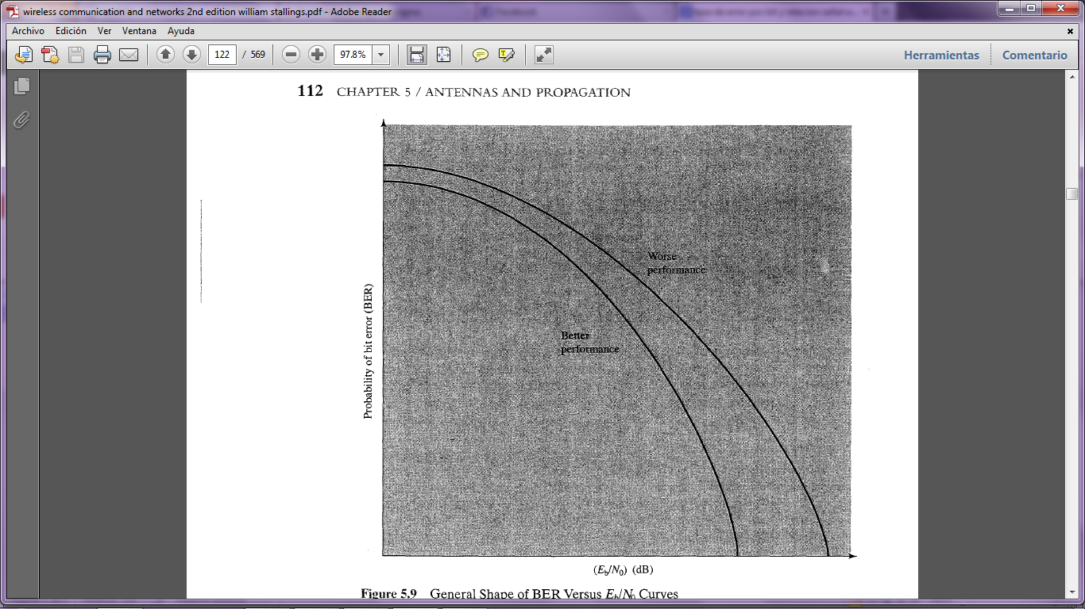

Estas graficas son comúnmente encontradas en la literatura y en muchos ejemplos de este texto. Para una curva en particular, en que la potencia de la señal con referencia al ruido aumenta (aumenta Eb/No), el desempeño de la BER en el receptor decrece. Sin embargo, hay solo una curva que expresa la dependencia de BER y Eb/No. En su lugar el desempeño de un sistema de transmisión/ recepción, en términos de BER versus Eb/No, también depende de la manera en que los datos son codificados en la señal. Además la figura anterior muestra dos curvas, una de ellas da un mejor desempeño que la otra. El capitulo 6 explora la relación de la señal codificada y su desempeño. Una discusión más detallada de Eb/No es encontrada en [SKLA01].

Dado un valor de Eb/No requerido para alcanzar una velocidad de error deseada, el parámetro de la ecuación anterior puede ser seleccionado. Note que si la velocidad de bit R se incrementa, la potencia de la señal transmitida, relativa al ruido, también debe incrementarse para mantener la Eb/No requerida.